
总体概况:根据现有数据，项目总体概况显示有66个项目正在执行中，这其中包括了12个型号研制项目和62个涉火项目。在这些项目中，有1个被标记为重点跟踪项目，表明了对该项目的特别关注。同时，我们新增了144个项目，这表明了项目组的活跃程度和增长态势。然而，值得注意的是，有13个项目出现了拖期，这可能需要项目团队关注并采取措施以确保项目按时完成。总体上，项目组表现出积极的态势，但同时也需要对拖期项目进行管理。项目来源情况根据数据库数据，项目来源情况概览如下：在记录的项目中，名为'01-项目基本信息'的项目数量为144个，这与总项目数144相匹配，意味着我们所有的项目都源于'01-项目基本信息'这一类别。这表明我们的项目主要来源于统一的信息基础，具有高度的一致性和来源集中性。责任单位任务承担情况在责任单位的任务承担情况中，地方企事业单位表现出显著的参与度，共承担了14项任务，占总任务数144项的一定比例，显示了地方企事业单位在任务承担中的重要角色和积极贡献。项目经费执行情况根据数据统计，地方企事业单位的项目经费执行情况如下：总执行金额为4620万元，占全部项目经费的2.75%。整体项目经费合计为167972万元。这表明地方企事业单位的项目经费执行在总项目经费中占有一席之地，但相对比例较小。需要进一步分析具体项目的执行效率和成效。
项目来源情况柱状图
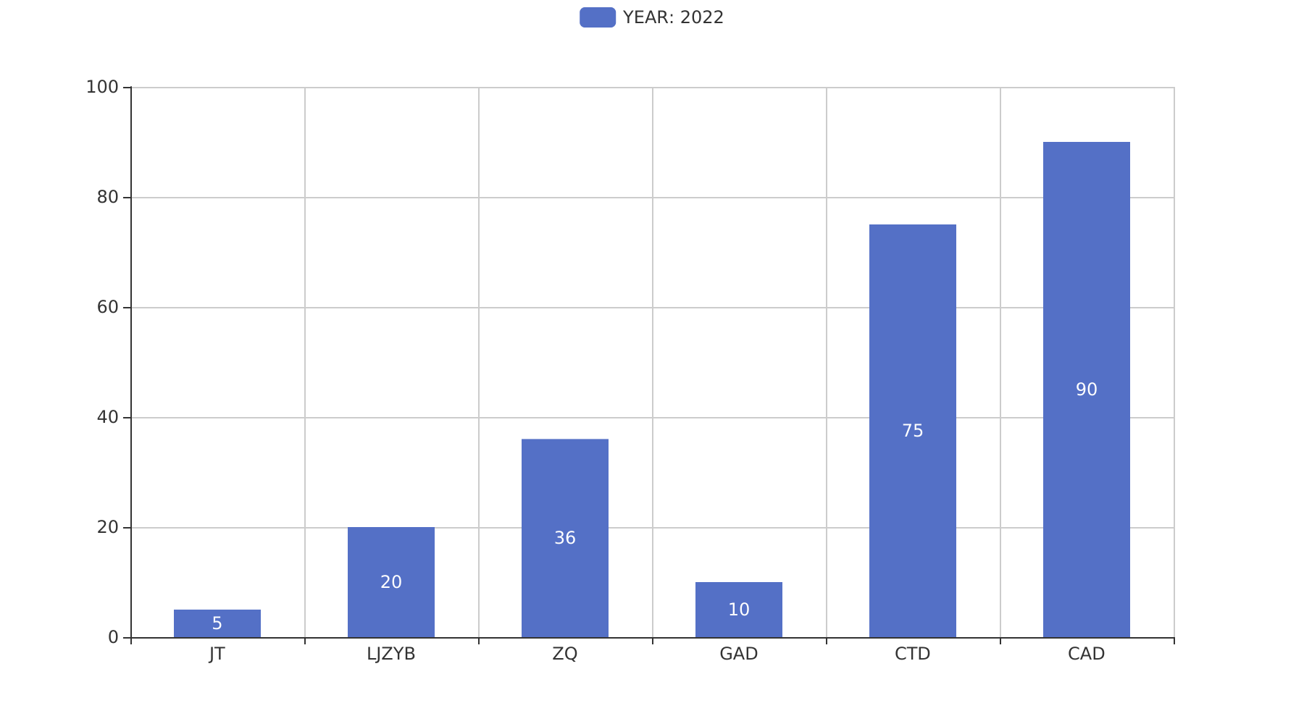
项目来源情况柱状图


